breberky – The game
(High level concept)
Autor: Tomáš Šolar

Obsah
Obsah 2
Úvod 4
Herní plocha 4
Herní mechanismus, princip 5
Creepy a Postavy 5
Kartičky 6
Přílohy 6
Design UI 6
Design Creepů lvl 1-6 7
level 1 7
Level 2 8
Level 3 8
Level 4 9
Level 5 9
Level 6 – the boss 10

Historie změn
Datum | Verze | Autor | Popis
22.10.2013 | 0.1 | T. Šolar | Založení dokumentu
28.10.2013 | 0.2 | T. Šolar | Úvodní kapitola, herní plocha
7.11.2013 | 0.3 | T. Šolar | Aktualizace dokumentu, doplnění kapitol

Úvod
Tento dokument popisu funkcionalitu hry Breberky (Creepies). Ve své podstatě se jedná o hru typu MOBA (Multiplayer Online Battle Arena) a prvky tower defense a podporou principu skaretních her.

Herní plocha
Herní plocha se skládá z několika částí:
- Avatar hráče
- Avatar protivníka
- Časový buffer
- Funkční tlačítka pro zvýšení / snížení síly vlny
- Hráčská mapa
- Panel pro výběr karet
- Pole pro vliv karet
- Tratě pro pohyb mobů a postav
- Ukazatel ovlivnění zápasu

V následující kapitole budou jednotlivé položky rozepsány detailně:
Avatar hráče – představuje postavuje hráče, kterou si bude hráč moci sám zvolit z předdefinované nabídky nebo doplnit vlastní obrázek.
Avatar protivníka – analogicky pro avatar hráče.
Časový buffer – představuje ukazatel jednotky času, kterou budou 2 minuty, vypršení času bude signalizováno zvukovým a grafickým upozorněním. Při dosažení poloviny času bude uživatel na tuto skutečnost upozorněn zvukovým upozorněním. Vypršení časového bufferu znamená, že uživatel má možnost zvýšit / snížit sílu mobů nebo použít bojovou kartu.
Funkční tlačítka pro zvýšení / sníženÍ vlny – umožňuje provedení zvýšení síly mobů, případně jejich snížení. Negativní stránkou zvýšení síly mobů je snížení času pro časový buffer o 10s. Obráceně, pokud uživatel provede snížení síly mobů, bude protivníkovi zvýšen časový buffer o 10s, maximálně však na 2 minuty.
Hráčská mapa – hráčská mapa poskytuje uživateli přehled o celkovém dění na mapě v bodovém zobrazení.
Panel pro výběr karet – tento panel bude mít 3 sloty, z nichž v každém slotu bude možné navolit 1 kartu. Pokud bude časový buffer k dispozici (nebude vyčerpaný – dosaženo 2 minut), nebude možné kartu použít. Po použití karty nebo zvýšení / snížení vlny se náhodně vygenerují 3 karty z uživatelem předvybraných 10ti karet, které si jako bojové zvolil před spuštěním zápasu.
Pole pro vliv karet - jedná se o pole působnost jednotlivé karty, na mapě jsou umístěna 3 tato pole a karta vždy ovlivňuje všechny postavy v daném poli.
Tratě pro pohyb mobů a postav – jedná se o přednastavené cesty na hráčském poli, na každé cestě má uživatel vlastní vlnu mobů, vlny se setkávají na 4 místech mapy, 2 uprostřed pole a 2 vždy před bází jednotlivých hráčů.
Ukazatel ovlivnění zápasu – představuje hodnotový ukazatel pro přehled stavu zápasu, hodnoty jsou procentuální, po dosažení vlivu 100% pro jednoho nebo druhého hráče, daný hráč vítězí.
Základní báze – tato část mapy je posledním útočištěm před dobytím báze. V této části mapy lze vyvolat speciální kouzla jako je vytvoření bariéry nebo zničení všech postav v bázi.

Herní mechanismus, princip
Principem této hry je získání vlivu hráče na mapě. Hráč k tomu využívá základní tratě po kterých se pohybují jeho moby a zároveň může tyto postavy posilovat, zeslabovat. Tím, že provede zesílení svých mobů, sníží časový buffer protivníka o 10s, analogicky pokud provede snížení svých mobů, časový buffer protivníka se zvýší o 10s. Minimálním časovým bufferem je pak 1 minuta, maximálním 2 minuty.
Kromě tohoto základního mechanismu může hráč své moby podporovat využitím herních kartiček. Kartičky mohou být útočného, obranného typu nebo vyvolávat championy. Hráč si před započetím zápasu ze svého balíčku kartiček zvolí 10 karet, které se budou náhodně generovat do 3 slotového panelu, ze kterého může jednotlivá kouzla vyvolávat. Uživatel si může před zápasem zvolit 10 karet, z nich mohou být jeden typ ve 3 výskytech, druhý typ ve 2 výskytech, ostatních 5 v 1 výskytu. To znamená, že maximálně může mít hráč v balíčku 3 karty typu A, 2 karty typu B a 5 karet ostatních typů. Může mít samozřejmě i všechny karty různé nebo například pouze 2 karty typu A a ostatní karty různé.
Vyvolání kartičky je možné po naplnění časového bufferu. Kromě vyvolání karty může uživatel po vyvolání časového bufferu i zvýšit /snížit sílu mobů.
Na herní mapě jsou vytvořena 3 pásma pro ovlivnění všech postav nacházejících se v daném pásmu, to znamená, že pokud uživatel použije kartu v tomto pásmu, bude mít vliv na všechny moby a postavy v daném sektoru. Uživatel může například posílit nebo zeslabit všechny moby a postavy v daném pásmu nebo do útočného pásma vyvolat postavu a tu ještě posílit útočným kouzlem.
Hra končí po dobytí nepřátelské báze, tedy získání 100%ního vlivu na mapě. Základní zápas je na jeden vítězní bod. Po vyhraném zápasu hráč získává kredity. Za kredity bude možné dokupovat balíčky s 3 náhodnými kartami, z nichž 1 karta bude speciální nebo s lepšími vlastnostmi.

Creepy a Postavy
Creepy obou hráčů budou rozděleni do 6ti levelů. Level 1 bude nejslabší, level 6 bude nejsilnější. Základním staty creepů jsou uvedeny v následující tabulce:
Level creepa | Počet životů | Útok | Obrana
Level 1 | 10 | 1
Level 2 | 12 | 2 | 1
Level 3 | 15 | 3 | 2
Level 4 | 18 | 4 | 3
Level 5 | 20 | 5 | 4
Level 6 | 25 | 6 | 5
Pokud například bude bojovt level 1 s levelem 1 budou si vzájemně každým útokem ubírat 1 život. Pokud bude bojovat level 2 s levelem 1, bude level 2 levelu 1 každým útokem odebírat 2 životy.
V případě použití obrany bude situace odlišná. Obrana 1 znamená redukce útoku o 10%. Pokud tedy bude level 1 útočit na level 2, tak nebude odebírat 1 život, ale 0,9 života.
Druhou kategorií hráčských bojovníků jsou postavy. Postavy je možné vyvolávat pomocí karet. Postavy mají vyšší staty než všichni creepy a navíc mohou mít speciální schopnosti, kterými podporují creepy na trati.
Základní přehled jednotlivých postav poskytuje následující tabulka:

Základní postavy
Název | Počet životů | Útok | Obrana | Speciální vlastnost
PigLord | 30 | 6 | 6 | -
HanzLeBouch | 30 | 6 | 6 | Vysílá květinový buff, který přidává obranu creepů o 5%
KrutorJohan | 30 | 6 | 6 | Má buff rage, který zvyšuje jeho útok i útok creepů o 5%
ElDisciplino | 30 | 6 | 6 | Každých 10s vyvolá náhodně kouzlo, které buď zmrazí na 5s nebo zabije nepřátelského creepa.

Kartičky
Kartiček existuje neomezené náhodné množství. Hráč si může kartičky dokupovat za kredity získané z výher nebo za donate pointy. Kartičky se kupují v balíku po 3, kde jsou 3 náhodné karty, z nichž 1 je speciální nebo má lepší staty.
Kartičky se dělí do 4 katergorií:
- Kartičky postav
- Útočné
- Obranné
- Podpůrné
Kartičky postav mají vyšší staty než creepy levelu 6 a mohou, ale nemusí mít speciální vlastnost, příklad pro kartičky postav je uveden v tabulce: Základní postavy
Mezi útočné kartičky se řadí buffy, které přidávají útok pro všechny postavy v pásmu v rozmění 1-20%. Procentuální šance na kartičkách se bude generovat náhodně, vyšší procento kartičky bude s vyšší raritou. Analogicky budou fungovat i obranné kartičky, namísto útoku budou zvyšovat obranu o 5-30%.
Co se týče podpůrných kartiček, tak ty budou v jednotlivých pásmech provádět podpůrná kouzla. Základnímy podpůrnými kouzly jsou:
- Zpomalení postav v pásmu
- Zmražení všech postav v pásmu na 5s
- Zrychlení všech postav v pásmu
- Vytvoření bariéry s počtem životů 50. Bariéru lze vytvořit pouze v základní bázi.
- Zničení všech postav v pásmu. Tuto kartu lze rovněž použít pouze v záklandí bázi.

Přílohy

Design UI
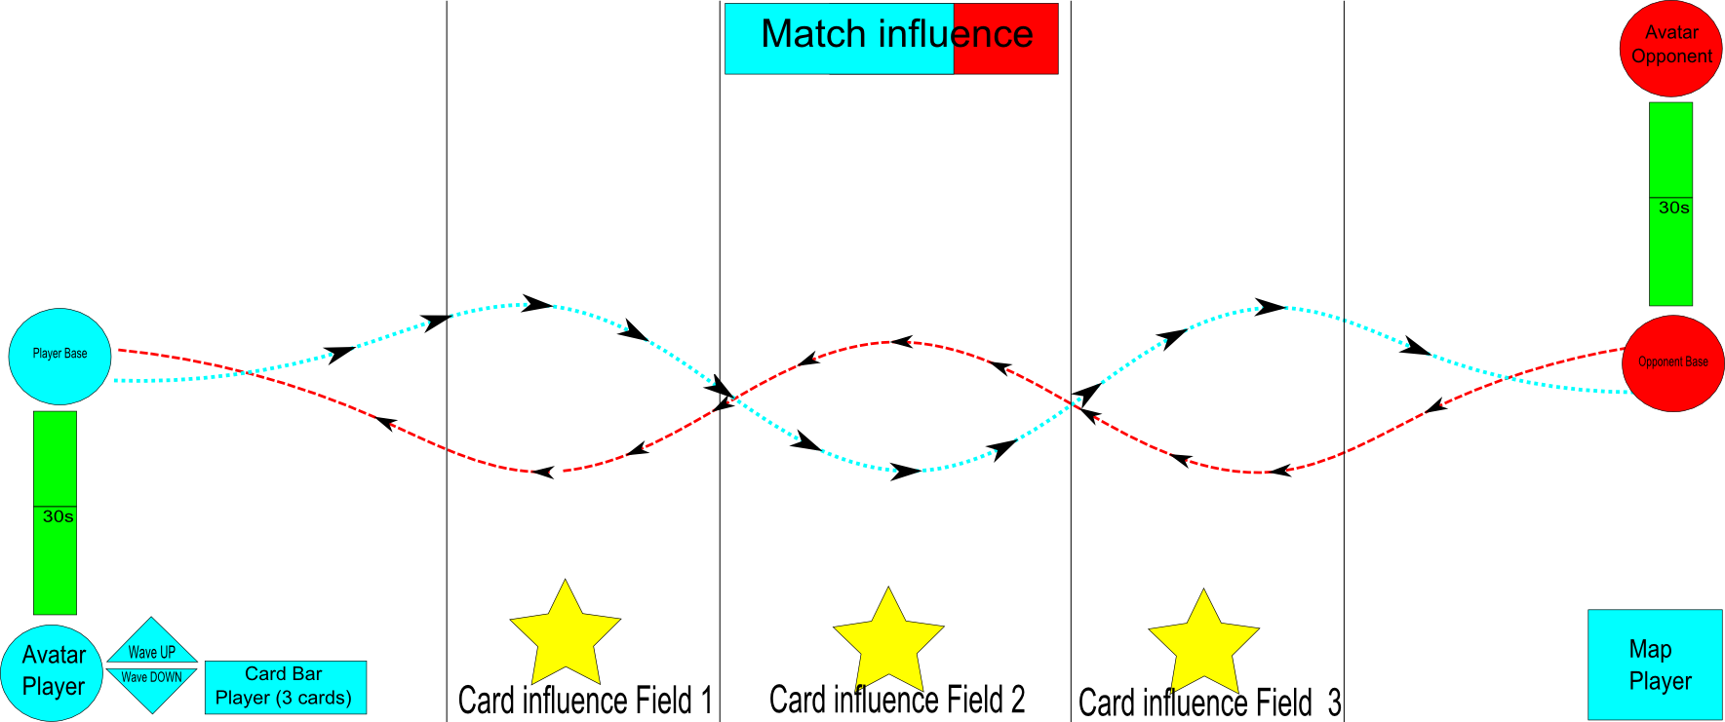

Design Creepů lvl 1-6

level 1
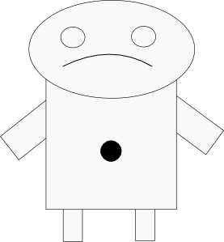

Level 2


Level 3
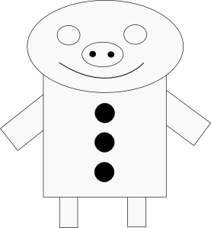

Level 4
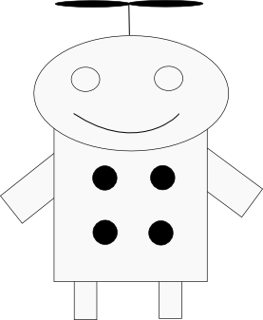

Level 5
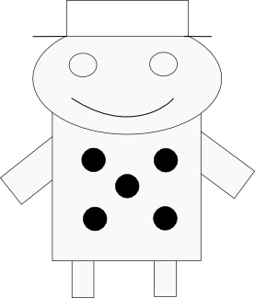

Level 6 – the boss
